Križaljka
1
3

5)
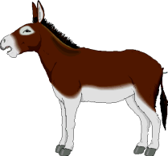

2)
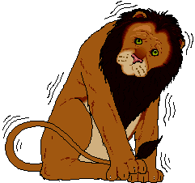

4)
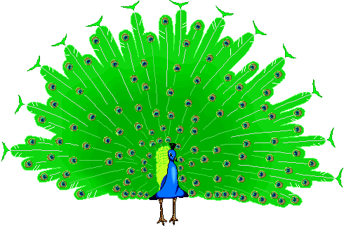 3) 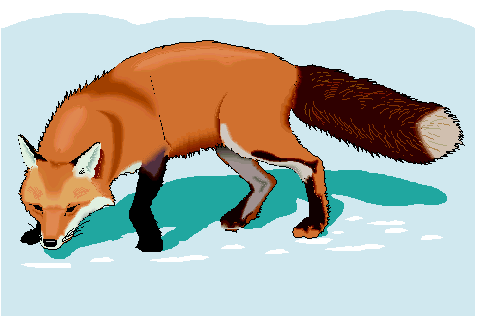

Pogledaj slike. Riješi križaljku u svoju bilježnicu. Rješenje križaljke nalazi se u označenom stupcu.

